Задание 4
Точечный источник света с длиной волны λ расположен на расстоянии а от
непрозрачной преграды с круглым отверстием радиуса r0 . На расстоянии b от
преграды параллельно ей расположен экран (рис. 4.2).
1. Сколько зон Френеля укладывается в отверстии?
2. Светлое или темное пятно наблюдается в точке Р?
3. Чему равна амплитуда колебаний в точке Р, если амплитуда колебаний,
доходящих в точку от первой зоны, равна А1?
4. Чему равна интенсивность в точке Р, если интенсивность, создаваемая
полностью открытым фронтом, равна J∞?
5. Что наблюдается в точке Р, если r0 увеличили так, что на отверстии
укладывается m зон Френеля? Данные взять из таблиц 4.1 и 4.2.
Число зон Френеля надо найти по формуле 4.2, рассчитав OP и KP по
теореме Пифагора. Сравнить с результатом, даваемым формулой 4.3. В общем
случае число зон получится не целым. Считать, что доля зоны Френеля дает
вклад, пропорциональный этой доле, т.е., например, треть зоны дает вклад ⅓A1
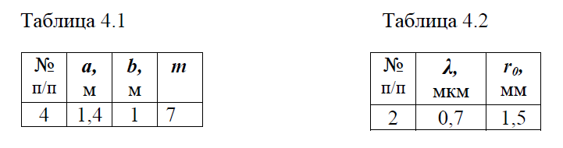
Рис. 4.2
